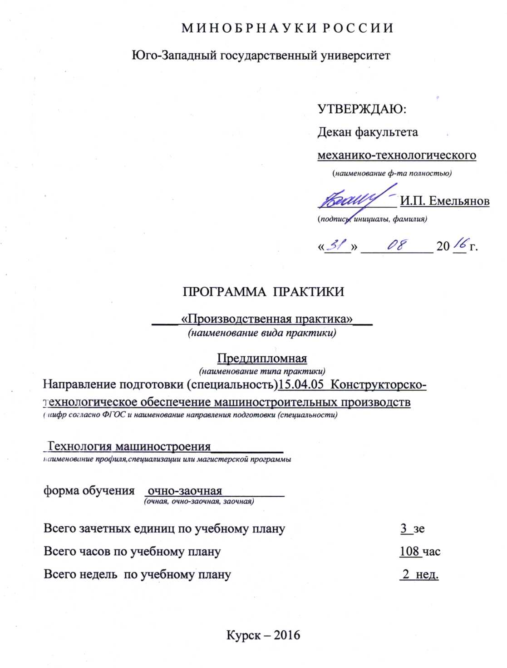
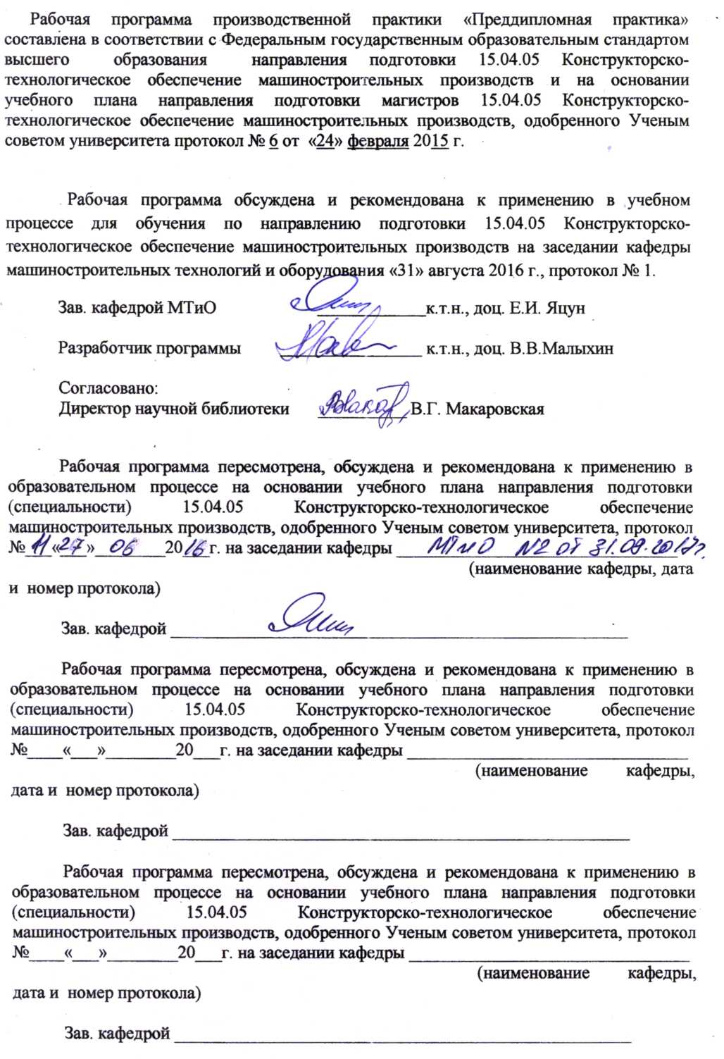

1 Цель и задачи практики, планируемые результаты обучения, соотнесенные с планируемыми результатами освоения образовательной программы

1.1 Цели практики
Основными целями проведения преддипломной практики являются:
- закрепление и расширение теоретических и практических знаний, полученных в период обучения;
-выработка практических навыков, способностей и умений в будущей профессиональной деятельности или в отдельных ее разделах;
- соотнесение характера обучения студентов с требованиями современной жизни;
- сокращение послевузовской адаптации выпускника.
Производственная практика по виду «Преддипломная» проводится с целью формирования высококвалифицированного специалиста по конструкторско-технологической подготовке машиностроительного производства, эксплуатации современного оборудования, оснащенного компьютерной техникой, а также специалиста по системам автоматизированного проектирования технологических процессов. Практика проводится на передовых машиностроительных предприятиях или в учебных лабораториях автоматизированного проектирования вуза.

1.2 Задачи практики

Формирование умений и навыков по следующим направлениям деятельности:
- разрабатывать технические задания на создание новых эффективных технологий изготовления машиностроительных изделий, производств различного служебного назначения;
- разрабатывать и внедрять эффективные технологии изготовления машиностроительных изделий, участвовать в модернизации и автоматизации действующих и проектировании новых машиностроительных производств различного назначения;
- участвовать в проектировании технологических процессов на оборудовании с числовым программным управлением;
- участвовать в управлении программами освоения новых изделий, технологий и техники, технической подготовке производства;
- освоить методику автоматизированного проектирования инструмента, в том числе инструмента для обработки сложнопрофильных поверхностей;
- приобретение навыков самостоятельной работы на инженерно-технических должностях, соответствующих данному направлению.

1.3 Планируемые результаты обучения, при прохождении практики, соотнесенные с планируемыми результатами освоения образовательной программы
Студент на момент начала практики должен знать:
- назначение металлорежущих станков, режущего и мерительного инструментов;
- виды работ, выполняемых на металлорежущих станках;
- определение технологического процесса и его основные части;
- установочные и измерительные базы заготовки;
- требования к технике безопасности труда, спецодежде к противопожарным мероприятиям;
- рациональную организацию рабочего места;
- требования квалификационной характеристики выбранной рабочей профессии.
В процессе практики студент должен приобрести навыки
- самостоятельно определять виды и типы металлорежущих станков;
- самостоятельно производить пуск, остановку, включение и выключение привода главного движения и привода подач и получить навыки работы на одном из типов технологического оборудования;
- самостоятельно закреплять заготовку на станке;
- самостоятельно устанавливать режущий инструмент и осуществлять его передвижение;
- самостоятельно контролировать размер обрабатываемого изделия;
- выбирать основные и вспомогательные материалы для изготовления изделий машиностроения, выбирать способы реализации основных технологических процессов;
- самостоятельно соблюдать правила техники безопасности работы на технологическом оборудовании.

1.4 Компетенции, формируемые в результате освоения научно-исследовательской работы
Студент, прошедший преддипломную практику должен обладать следующими компетенциями:
способностью формулировать цели проекта (программы), задач при заданных критериях, целевых функциях, ограничениях, строить структуру их взаимосвязей, разрабатывать технические задания на создание новых эффективных технологий изготовления машиностроительных изделий, производств различного служебного назначения, средства и системы их инструментального, метрологического, диагностического и управленческого обеспечения, на модернизацию и автоматизацию действующих в машиностроении производственных и технологических процессов и производств, средства и системы, необходимые для реализации модернизации и автоматизации, определять приоритеты решений задач (ПК-1);
способностью участвовать в разработке проектов машиностроительных изделий и производств с учетом технологических, конструкторских, эксплуатационных, эстетических, экономических и управленческих параметров, разрабатывать обобщенные варианты решения проектных задач, анализировать и выбирать оптимальные решения, прогнозировать их последствия, планировать реализацию проектов, проводить патентные исследования, обеспечивающие чистоту и патентоспособность новых проектных решений и определять показатели технического уровня проектируемых процессов машиностроительных производств и изделий различного служебного назначения (ПК-2);
способностью составлять описания принципов действия проектируемых процессов, устройств, средств и систем конструкторско-технологического обеспечения машиностроительных производств, разрабатывать их эскизные, технические и рабочие проекты, проводить технические расчеты по выполняемым проектам, технико-экономическому и функционально-стоимостному анализу эффективности проектируемых машиностроительных производств, реализуемых ими технологий изготовления продукции, средствам и системам оснащения, проводить оценку инновационного потенциала выполняемых проектов и их риски (ПК-3);
способностью разрабатывать и внедрять эффективные технологии изготовления машиностроительных изделий, участвовать в модернизации и автоматизации действующих и проектировании новых машиностроительных производств различного назначения, средств и систем их оснащения, производственных и технологических процессов с использованием автоматизированных систем технологической подготовки производства (ПК-5);
способностью выбирать и эффективно использовать материалы, оборудование, инструменты, технологическую оснастку, средства автоматизации, контроля, диагностики, управления, алгоритмы и программы выбора и расчета параметров технологических процессов, технических и эксплуатационных характеристик машиностроительных производств, а также средств для реализации производственных и технологических процессов изготовления машиностроительной продукции (ПК-6);
способностью организовывать и эффективно осуществлять контроль качества материалов, средств технологического оснащения, технологических процессов, готовой продукции, разрабатывать мероприятия по обеспечению необходимой надежности элементов машиностроительных производств при изменении действия внешних факторов, снижающих эффективность их функционирования, планировать мероприятия по постоянному улучшению качества машиностроительной продукции (ПК-7);
способностью организовывать работы по проектированию новых высокоэффективных машиностроительных производств и их элементов, модернизации и автоматизации действующих, по выбору технологий, инструментальных средств и средств вычислительной техники при реализации процессов проектирования, изготовления, контроля, технического диагностирования и промышленных испытаний машиностроительных изделий, поиску оптимальных решений при их создании, разработке технологий машиностроительных производств, и элементов и систем технического и аппаратно-программного обеспечения с учетом требований качества, надежности, а также сроков исполнения, безопасности жизнедеятельности и требований экологии (ПК-11);
способностью выполнять контроль за испытанием готовых изделий, средствами и системами машиностроительных производств, поступающими на предприятие материальными ресурсами, внедрением современных технологий, методов проектирования, автоматизации и управления производством, жизненным циклом продукции и ее качеством, оценивать производственные и непроизводственные затраты на обеспечение качества (ПК-12);
способностью участвовать в проведении работ по совершенствованию, модернизации, унификации выпускаемой продукции, действующих технологий, производств их элементов, по созданию проектов стандартов и сертификатов, заключений на них, по авторскому надзору при изготовлении, монтаже, наладке, испытаниях и сдаче в эксплуатацию выпускаемых изделий, объектов, внедрению технологий, по проведению маркетинга и подготовке бизнес-плана выпуска и реализации перспективных конкурентоспособных изделий, по разработке планов и программ инновационной деятельности (ПК-13).

2 Место практики в структуре образовательной программы
Производственная преддипломная практика относится к разделу Б2.П.3 «Практики» вариативной части, 2 курса, 4 семестр обучения федерального государственного образовательного стандарта высшего профессионального образования по направлению подготовки магистра 15.04.05 «Конструкторско-технологическое обеспечение машиностроительных производств». В основу компетентностного подхода и структуры рабочей программы преддипломной практики, входящей в цикл практики для данного направления подготовки магистров, положены следующие принципы:
- преемственность с действующими ФГОС ВПО 3-го поколения, сохранение традиций российской высшей школы и накопленного опыта подготовки выпускников различного уровня и различных направлений;
- сохранение высокого уровня фундаментальной подготовки как основы общенаучных, профессиональных, социально-личностных и общекультурных компетенций, способности успешно работать в новых, быстро развивающихся областях науки и техники, самостоятельно непрерывно приобретать новые знания, умения и навыка в этих областях.
Практика Б2.П.3 преддипломная имеет логическую и содержательную часть с образовательным процессом, формируемым в соответствии с компетентностно-ориентированным подходом к образованию в рамках подготовки магистров.

3 Содержание и объем практики
Общая трудоемкость (объем) преддипломной практики составляет 3 зачетных единиц (з.е.), 108 часов. Она состоит из нескольких этапов: вводного, основного и заключительного.

Таблица 1. Этапы практики по получению профессиональных умений и опыта профессиональной деятельности (в том числе технологическая).
№ п/п | Разделы (этапы) практики | Виды работ, включая самостоятельную работу магистрантов | Формы текущего контроля и отчетности
1 | 2 | 3 | 4
1 | Вводный этап | 1. Установочная конференция о задачах практики: общий инструктаж, инструктаж по использованию форм рабочих и отчетных документов.  2. Выдача студентам форм рабочих и отчетных документов по практике.  3. Встреча студентов с руководителями практики, обсуждение и утверждение индивидуальных заданий. | Отметки в соответствующих документах о прохождении студентами инструктажа, о получении форм рабочих и отчетных документов для преддипломной практики.
2 | Основной этап | 1. Выполнение своих обязанностей практикантами, определенными программой практики.  2. Анализ материалов, полученных на практике.  3. Подготовка отчета или реферата. Подготовка литературного обзора с обоснованием выбора темы магистерской диссертации, её актуальности, научной новизны, практической значимости, целей и задач предстоящего исследования. | Обсуждение материалов, полученных на практике с руководителем практики. Подготовка реферата.
3 | Заключительный этап | 1. Самостоятельный анализ итогов работы в ходе практики, написание и оформление отчетных материалов.  2. Оформление отчета по практике и его представление руководителям практики.  3. Защита реферата и итогового отчета по практике перед научным руководителем и комиссией  (2 часа). | Итоговый отчет по практике по получению профессиональных умений и опыта профессиональной деятельности (в том числе технологическая):  а) оформленный реферат;  б) отчет практиканта о прохождении практики;  в) отзыв руководителя.  Оценка: дифференцированный зачет.

3.1 Содержание теоретических занятий
Таблица 2 – Содержание теоретических занятий
№ п/п | Раздел учебной дисциплины | Виды учебной  деятельности (в часах) |  |  | Учебно-методические материалы | Формы текущего контроля успеваемости Форма промежуточной аттестации | Компетенции
 |  | лк | лб | пр
1 | 2 | 3 | 4 | 5 | 6 | 7 | 8
1 | Общий инструктаж по технике безопасности на предприятии.  История предприятия и его роль в отраслевой структуре; номенклатура изделий, выпускаемых предприятием, перспективы развития предприятия; организационная структура управления предприятием, режим работы предприятия.  Значение практики по получению профессиональных умений и опыта профессиональной деятельности (в том числе технологической) при подготовке магистров. | 2 | - | - |  | КО | ПК-1,  ПК-2,  ПК-3,  ПК-4,  ПК-7,  ПК-8,  ПК-10  ПК-11  ПК-12  ПК-13  ПК-14

4 Структура и примерное содержание отчета по практике

Форма и вид отчетности студентов о прохождении практики определяются с учетом требований ФГОС ВО и включают в себя дневник и отчет по практике. (титульный лист приведен в Приложении А).
Структура отчета по практике НИР содержит структурные элементы, располагаемые в отчете в приведенной последовательности:
- Титульный лист.
- Реферат.
Реферат содержит количественную характеристику отчета (число страниц, рисунков, таблиц, количество использованных источников, приложений и т.п.) и краткую текстовую часть.
- Содержание.
- Введение.
1. Сведения о профильной организации, на котором проходила практика: административное положение, структура профильной организации,
взаимодействие её отдельных частей, профиль деятельности, решаемые задачи.
2.Основная часть отчета (техническая, расчетно-технологическая, исследовательская, конструкторская, экономическая и т.п. части).
3. Специальная часть.
4. Обеспечение безопасности жизнедеятельности и охраны труда.
- Заключение.
Изложение результатов выполнения практики в виде кратких, но принципиально необходимых доказательств, обоснований, разъяснений, анализов, оценок, обобщений и выводов.
- Список использованной литературы и источников.
- Приложения (иллюстрации, таблицы, карты и т.п.).
В зависимости от особенностей практики отчет может содержать не все части, перечисленные выше. В зависимости от особенностей практики по указанию руководителя практики отчет составляется каждым студентом индивидуально или группой студентов.

5 Учебно-методическое обеспечение для самостоятельной работы

Учебно-методическое обеспечение для самостоятельной работы обучающихся по данной дисциплине организуется библиотекой университета.
Библиотечный фонд укомплектован учебной, методической и справочной литературой в соответствии с п. 7 данной РПД.
Имеется доступ к основным информационным образовательным ресурсам, информационной базе данных, возможностью выхода в Интернет (см. п. 7.3. данной РПД).
Кафедра МТиО обеспечивает доступность всего необходимого учебно-методического и справочного материала, а также перечень вопросов для самостоятельного изучения; вопросы к зачету.
Изучение любой дисциплины необходимо начинать с изучения теоретических положений, воспользовавшись учебниками, учебными пособиями, либо конспектами лекций. Конспект лекций студенты обязаны вести на занятиях.

6 Фонд оценочных средств для проведения промежуточной аттестации
6.1 Перечень компетенций с указанием этапов их формирования в процессе освоения образовательной программы

Оценка успешности образовательного процесса в соответствии с принятой в университете концепцией балльно-рейтинговых оценок формируется следующим образом.
Для контроля знаний студентов в течении семестра (до экзаменационной сессии) организуется текущий контроль, в ходе которого оценивается качество усвоения студентами теоретических разделов дисциплины, знаний, умений и навыков, полученных на лабораторных занятиях, а также в ходе выполнения курсовой работы и самостоятельной работы.
Перечень компетенций, формируемых при изучении дисциплины приведен в разделе 1.3.

Таблица 6.1 – Этапы формирования компетенций

Код компетенции, содержание компетенции | Дисциплины (модули) при изучении которых формируется данная компетенция
1 | 2
ПК-1 | Математическое моделирование в машиностроении  Современные проблемы инструментального обеспечения машиностроительных производств  Системы автоматизированного проектирования технологических процессов  Проектирование машиностроительного производства  Автоматизация производственных процессов в машиностроении  Технологические основы конструирования машин  Технологическая подготовка производства  Технологические процессы массового производства  Моделирование и оптимизация технологических процессов  Математические методы обработки экспериментальных данных  Автоматизированное проектирование инструментов  Проектирование инструмента для обработки сложнопрофильных  поверхностей  Практика по получению профессиональных умений и опыта  профессиональной деятельности (технологическая практика)  Преддипломная практика  Государственная итоговая аттестация
ПК-2 | Технологическая оснастка  Технологические основы конструирования машин  Технологические процессы массового производства  Практика по получению профессиональных умений и опыта  профессиональной деятельности (технологическая практика)  Преддипломная практика  Государственная итоговая аттестация
ПК-3 | Нанотехнологии в машиностроении  Проектирование машиностроительного производства  Автоматизация производственных процессов в машиностроении  Проектирование технологических процессов на оборудовании с числовым программным управлением  Технологическая подготовка производства  Технологические процессы массового производства  Многоцелевые станки и обрабатывающие центры  Практика по получению профессиональных умений и опыта профессиональной деятельности (технологическая практика)  Преддипломная практика  Государственная итоговая аттестация
ПК-5 | Компьютерные технологии в науке и производстве  Технологическое обеспечение качества  Системы автоматизированного проектирования технологических процессов  Проектирование машиностроительного производства  Технология автоматизированного машиностроения  Автоматизация производственных процессов в машиностроении  Комплексная автоматизация производства  Проектирование технологических процессов на оборудовании с числовым программным управлением  Технологическая подготовка производства  Технологические процессы массового производства  Преддипломная практика
ПК-6 | Экономическое обоснование научных решений  Современные проблемы инструментального обеспечения машиностроительных производств  Организация производства и менеджмент  Системы автоматизированного проектирования технологических процессов  Технология автоматизированного машиностроения  CAE – системы в инструментальном проектировании  Комплексная автоматизация производства  Технологическая подготовка производства  Технологические процессы массового производства  Моделирование и оптимизация технологических процессов  Математические методы обработки экспериментальных данных  Многоцелевые станки и обрабатывающие центры  Оборудование для электрохимических и электрофизических методов обработки  Автоматизированное проектирование инструментов  Проектирование инструмента для обработки сложнопрофильных  поверхностей  Преддипломная практика  Государственная итоговая аттестация
ПК-7 | Надёжность и диагностика технологических систем  Технологическое обеспечение качества  Автоматизация производственных процессов в машиностроении  Моделирование и оптимизация технологических процессов  Практика по получению профессиональных умений и опыта профессиональной деятельности (технологическая практика)  Преддипломная практика  Государственная итоговая аттестация
ПК-11 | Надёжность и диагностика технологических систем  Современные проблемы инструментального обеспечения машиностроительных производств  Проектирование машиностроительного производства  CAE-системы в инструментальном проектировании  Технологическая оснастка  Автоматизированное проектирование инструментов  Практика по получению профессиональных умений и опыта профессиональной деятельности (технологическая практика)  Преддипломная практика  Государственная итоговая аттестация
ПК-12 | Экономическое обоснование научных решений  Компьютерные технологии в науке и производстве  Технологическое обеспечение качества  Организация производства и менеджмент  Моделирование и оптимизация технологических процессов  Математические методы обработки экспериментальных данных  Практика по получению профессиональных умений и опыта профессиональной деятельности (технологическая практика)  Преддипломная практика
ПК-13 | Оборудование для электрохимических и электрофизических методов обработки  Практика по получению профессиональных умений и опыта профессиональной деятельности (технологическая практика)  Преддипломная практика  Государственная итоговая аттестация

6.2 Описание показателей и критериев оценивания компетенций на различных этапах их формирования, описание шкал оценивания

Таблица 6.2 – Показатели и критерии определения уровня сформированности компетенций (частей компетенций)
№ п/п | Код компетенции  (или её части) | Уровни сформированности компетенции
 |  | Пороговый  (удовлетворительный) | Продвинутый  (хорошо) | Высокий  (отлично)
1 | 2 | 3 | 4 | 5
1. | ПК-1 | Знать: основные проблемы машиностроительных производств  Уметь: самоорганизовываться и самообразоваваться в неполном объеме  Владеть: компьютерными технологиями в неполном объеме | Знать: основы самоорганизации и самообразованию в целом успешно, но содержащие отдельные пробелы;  Уметь: самоорганизовываться и самообразоваваться в целом успешно, но содержащие отдельные пробелы;  Владеть: компьютерными технологиями в целом успешно, но содержащие отдельные пробелы; | Знать: основы самоорганизации и самообразованию на уровне сформированных систематических представлений в полном объеме  Уметь: самоорганизовываться и самообразоваваться на уровне сформированных систематических представлений в полном объеме  Владеть: компьютерными технологиями на уровне сформированных систематических представлений в полном объеме
2. | ПК-2 | Знать: основные закономерности, действующие в процессе изготовления в неполном объеме  Уметь: использовать основные закономерности, действующие в процессе изготовления в неполном объеме  Владеть: навыками использования основных закономерностей, действующих в процессе изготовления в неполном объеме | Знать: основные закономерности, действующие в процессе изготовления в целом успешно, но содержащие отдельные пробелы;  Уметь: использовать основные закономерности, действующие в процессе изготовления в целом успешно, но содержащие отдельные пробелы;  Владеть: навыками использования основных закономерностей, действующих в процессе изготовления в целом успешно, но содержащие отдельные пробелы; | Знать: основные закономерности, действующие в процессе изготовления на уровне сформированных систематических представлений в полном объеме  Уметь: использовать основные закономерности, действующие в процессе изготовления на уровне сформированных систематических представлений в полном объеме  Владеть: навыками использования основных закономерностей, действующих в процессе изготовления на уровне сформированных систематических представлений в полном объеме
3. | ПК-3 | Знать: стандартные задачи профессиональной деятельности в неполном объеме  Уметь: решать стандартные задачи профессиональной деятельности в неполном объеме  Владеть: навыками применения стандартных задач профессиональной деятельности в неполном объеме | Знать: стандартные задачи профессиональной деятельности в целом успешно, но содержащие отдельные пробелы;  Уметь: решать стандартные задачи профессиональной деятельности в целом успешно, но содержащие отдельные пробелы;  Владеть: навыками применения стандартных задач профессиональной деятельности в целом успешно, но содержащие отдельные пробелы; | Знать: стандартные задачи профессиональной деятельности на уровне сформированных систематических представлений в полном объеме  Уметь: решать стандартные задачи профессиональной деятельности на уровне сформированных систематических представлений в полном объеме  Владеть: навыками применения стандартных задач профессиональной деятельности на уровне сформированных систематических представлений в полном объеме
4. | ПК-5,ПК-6,  ПК-7,ПК-11,  ПК-12,ПК-13 | Знать: порядок разработки обобщенных вариантов решения проблем, связанных с машиностроительными производствами в неполном объеме  Уметь: участвовать разрабатывать обобщенные варианты решения проблем, связанных с машиностроительными производствами в неполном объеме  Владеть: навыками в разработке обобщенных вариантов решения проблем, связанных с машиностроительными производствами в неполном объеме | Знать: порядок разработки обобщенных вариантов решения проблем, связанных с машиностроительными производствами в неполном объеме  Уметь: участвовать разрабатывать обобщенные варианты решения проблем, связанных с машиностроительными производствами в неполном объеме  Владеть: навыками в разработке обобщенных вариантов решения проблем, связанных с машиностроительными производствами в неполном объеме | Знать: порядок разработки обобщенных вариантов решения проблем, связанных с машиностроительными производствами в неполном объеме  Уметь: участвовать разрабатывать обобщенные варианты решения проблем, связанных с машиностроительными производствами в неполном объеме  Владеть: навыками в разработке обобщенных вариантов решения проблем, связанных с машиностроительными производствами в неполном объеме

6.3 Типовые контрольные задания или иные материалы, необходимые для оценки знаний, умений, навыков и (или) опыта деятельности, характеризующих этапы формирования компетенций в процессе освоения образовательной программы
Вопросы дискуссии по разделу (теме) 1.
- Какова роль промышленности и машиностроения в развитии дисциплины «Технология машиностроения»?
- Какие проекты и труды русских ученых создали основу технологии машиностроения как науки?
- Какие особенности технологии машиностроения как учебной дисциплины отличают ее от других специальных наук, изучаемых в вузах?
- Какие этапы технология машиностроения как наука прошла в своем
развитии?
- Каковы пути развития техники и технологии машиностроения на
современном этапе?
- Приведите примеры перспективных ресурсосберегающих технологий в автомобилестроении.
- Какова роль промышленности и машиностроения в развитии дисциплины «Технология машиностроения»?
- Какие проекты и труды русских ученых создали основу технологии машиностроения как науки?
- Какова нормативно-правовая база подготовки дипломированного
специалиста (квалификация — инженер)?
- Назовите области профессиональной деятельности дипломированного специалиста.
- Каковы объекты профессиональной деятельности дипломированного специалиста?
- Каковы виды профессиональной деятельности дипломированного специалиста?
- Сформулируйте основные задачи профессиональной деятельности
магистра.
- Назовите основные квалификационные требовании к инженеру-технологу производственного участка.

Тест по разделу (теме) 1.

- ДЕТАЛЬ – изделие, изготовленное ….
- СБОРОЧНАЯ ЕДИНИЦА – изделие, ….
- УЗЕЛ – это…
- Набор отдельных деталей, служащее для совершения таких операции как сборка, сверление, фрезерование или для ремонта определенных узлов машин называется
- Система подвижно соединенных деталей, предназначенная для преобразования движения одного или нескольких тел в целесообразные движения других тел называется

Типовые задачи
- Технологический процесс — это
- Производственный цикл — это отрезок времени
- Структурно технологический процесс делится на …
- Технологическая операция представляет собой
- Технологическая операция характеризуется двумя признаками:
- Установом называется
Кейсы
Задачи 1.
- Общая характеристика методов обработки поверхностей заготовок деталей Точение (обтачивание и растачивание)
- Сверление, зенкерование и развертывание на токарных станках
- Нарезание резьбы на токарных станках. Обработка конических поверхностей на токарных станках
- Строгание
- Долбление
- Фрезерование плоскостей, пазов, уступов.
- Нарезание зубчатых колес на фрезерных станках.
- Фрезерование фасонных поверхностей
- Протягивание. Прошивание.
- Обработка шпоночных и шлицевых отверситий.
- Сверление.
- Зенкерование. Развертывание.

Задания для мозгового штурма
- Обкатывание и раскатывание поверхностей заготовок
- Калибрование отверстий. Вибронакатывание.
- Алмазное выглаживание
- Наклепывание инструментами центробежно-ударного действия
- Накатывание рифлений
- Электрофизические и электрохимические методы обработки
- Зубофрезерование
- Зубодолбление
- Зубострогание
- Шевингование
Задания для проверки
- Если размер вала больше размера отверстия, то в соединении будет
- Зазором называется
- Натягом называется
- Характер соединения двух деталей, зависящий от величины зазора или натяга, полученный при сборке узла, называется
- Подвижные посадки обеспечивают
- Неподвижные (прессовые) посадки обеспечивают
- Переходные посадки обеспечивают
- Под допуском посадки понимают
- В переходных посадках допуск посадки равен

7 Учебно-методическое и информационное обеспечение учебной дисциплины
7.1 Основная и дополнительная учебная литература
Основная учебная литература
1. Проектирование участков и цехов машиностроительных производств [Текст] : учебное пособие / А. Г. Схиртладзе [и др.] ; под ред. проф. В. В. Морозова. - 2-е изд., доп. и перераб. - Старый Оскол : ТНТ, 2011. - 452 с.
2. Борисов, В.М. Основы технологии машиностроения [Электронный ресурс] : учебное пособие / В.М. Борисов ; Министерство образования и науки Российской Федерации, Государственное образовательное учреждение высшего профессионального образования «Казанский национальный исследовательский технологический университет». - Казань : КГТУ, 2011. - 137 с. // Режим доступа - http://biblioclub.ru/index.php?page=book&id=258356

Дополнительная литература
3. Виноградов, В. М. Технология машиностроения. Введение в специальность [Текст] : учебное пособие / В. М. Виноградов. - 3-е изд., стер. - М. : Академия, 2008. - 176 с.
4. Технология изготовления деталей на станках с ЧПУ [Текст] : учебное пособие / Ю. А. Бондаренко [и др.]. - Старый Оскол : ТНТ, 2007. - 292 с.
5. Белов П.С. Основы технологии машиностроения [Электронный ресурс] : пособие по выполнению курсовой работы / П.С. Белов, А.Е. Афанасьев. – М.; Берлин : Директ-Медиа, 2015. – 117 с. // Режим доступа – http: // biblioclub/ru/index.php?page=book&id=275751

7.2 Перечень методических указаний

1. Оборудование, инструмент, схемы обработки деталей на металлорежущих станках [Электронный ресурс] : методические указания по выполнению лабораторных работ № 1-9 для студентов специальностей 151001.65 «Технология машиностроения» 151003.65 «Инструментальные системы машиностроительных производств», направление 151900.62 «Конструкторско-технологическое обеспечение машиностроительных производств» очной и очно-заочной форм обучения, а также специальности 071800 «Мехатроника», направления подготовки 220200.62 «Автоматизация и управление» / Юго-Западный государственный университет; сост. А.И. Скрипаль. Курск, 2012. - 31 с.

7.3 Перечень ресурсов информационно-телекоммуникативной системы интернет.

1. Электронная библиотека ЮЗГУ http://www.lib.swsu.ru/
2. Информационная система «Единое окно доступа к образовательным ресурсам» http://window.edu.ru/library
3. Электронно-библиотечная система «Университетская библиотека online» http://www.biblioclub.ru
4. http://smps.h18.ru/microcontroller.html
5. http://www.shalatonin.bsu.by/docs/mk2.pdf
6. http://kazus.ru/articles/68.html
7. Портал станочников – http://stanoks.com
8. Техническая библиотека http://mt2.bmstu.ru/librari/ http://techliter.ru

- Перечень информационных технологий

1.Программный продукт КОМПАС 3D 13 SP2.
2.Компьютерные программы - расчётные: расчет количества основного технологического оборудования (станков) на проектируемом участке; планировка оборудования на спроектированном участке.
3.База данных кафедры по оборудованию и измерительным приборам.

9 Материально-техническое обеспечение учебной дисциплины

Стандартно оборудованные лекционные аудитории. Для проведения отдельных занятий (по заявке) - выделение компьютерного класса, а также аудитории для проведения интерактивных лекций: видеопроектор, экран настенный, др. оборудование.
При изучении дисциплины используются:
компьютеры (компьютерный класс – аудитория а-28),
Мультимедийный проектор
Лицензионное программное обеспечение «КОМПАС-3D V13», «ГЕММА 3D».

Инв.№ | Наименование объекта, шифр и норма износа | Ввод в экспл. дата, № акта | Начальная стоимость | Общий износ в % | Ауд.
00000000000000000210126000(ВУЗ), RUB
206.12652 | Интерактивная доска Elite Panaboard UB-T780 (диагональ 77 дюймов, ультразвуковая/ инфракрасная технология, 117x169 см (71630) /1,00 | 26.11.2009 | 81 540,00 | 100,00 | 209
00000000000000000210134000(ВУЗ), RUB
204.2068 | Ст-к фрезер. широкоунив. Железногорск Кристалл П0272 /1,00 | 01.06.1989, АКТ | 245 277,66 | 51,55 | 003
524.7 | Фрезерный станок с ЧПУ /1,00 | 31.08.2016 | 2035000,00 | 0,83 | 05
524.8 | Токарный станок с ЧПУ D6000-C ДС /1,00 | 20.09.2016 | 2252175,00 | 0,00 | 05
00000000000000000410134000(ВУЗ), RUB
104.79 | Вертикально-сверлильный станок 2А125 /1,00 | 01.09.1967, АКТ | 3 085,68 | 100,00 | 01
104.132 | Радиально-сверлильный ст-к 2Е-52 По-1 /1,00 | 01.09.1967, АКТ | 3 084,48 | 100,00 | 003
104.616 | Усилитель УТ-4-1 /1,00 | 01.10.1967, АКТ | 3 251,08 | 100,00 | 04
104.60 | Зубодолбежный станок 5107 /1,00 | 01.04.1968, АКТ | 5 414,71 | 100,00 | 01
104.76 | Станок горизонтально-фрейзерный /1,00 | 01.09.1968, АКТ | 5 037,12 | 100,00
104.178 | Ст-к токар. винторез. 1Е-61М ПО-636 /1,00 | 01.06.1969, АКТ | 3 012,48 | 100,00
104.133 | Универс.-фрезерный ст-к 675 ПО-593 /1,00 | 01.03.1972, АКТ | 26 876,92 | 100,00
104.78 | Токарно-винторезный станок МОД1К62 /1,00 | 01.09.1973, АКТ | 4 785,12 | 100,00
104.145 | Токарно-винторезный ст-к з-д Счетмаш ПО-168 /1,00 | 01.09.1973, АКТ | 3 277,44 | 100,00
104.74 | Станок МОД-16Б16А /1,00 | 01.03.1974, АКТ | 38 707,20 | 100,00 | 09
104.54 | Зубострогальный станок /1,00 | 01.06.1976, АКТ | 3 317,88 | 100,00 | 01
104.620 | Динамометр УДМ-600С /1,00 | 01.04.1978, АКТ | 8 374,68 | 100,00 | 04
104.391 | Динамометр с усил. УДМ-100 Москва МОИЗВНИИ ПО-206 /1,00 | 01.10.1980, АКТ | 14 618,28 | 100,00 | 04

Cписок контрольных вопросов к зачету по практике по получению профессиональных умений и опыта профессиональной деятельности (в том числе технологической)

1. Понятие производства и производственной системы. Значение производства. Состав машиностроительного предприятия.
2. Исторический обзор развития теории организации производства. Формирование «классической школы» менеджмента. Основные этапы развития организации промышленного производства в России.
3. Цель и задачи организации производства как науки. Типология организаций.
4. Организация производственных систем различного уровня.
5. Формы взаимодействия планирования и организации производства на предприятии.
6. Структура объектов организации производства на предприятии.
7. Основные категории организации производства.
8. Субъекты организации производства по уровням производственных систем.
9. Особенность форм организации производства как концентрация и централизация.
10. Основные понятия и категории организации производства. Формы организации производства.
11. Методы организации производства. Принципы организации производства.
12. Типы производства. Показатели, характеризующие тип производства.
13. Элементы производственного процесса. Основные принципы (закономерности) организации производства.
14. Условия организации поточного, партионного и единичного метода организации производства и краткая характеристика. Факторы, влияющие на выбор методов организации производства. Особенности опытного производства.
15. Формулы расчета показателей, характеризующих тип производства.
16. Понятие и виды производственного процесса.
17. Структура и элементы производственного цикла.
18. Отличительные особенности основного, вспомогательного, обслуживающего процессов и стадий производственного процесса.
19. Производственный цикл и длительность производственного цикла. Пути сокращения длительности производственного цикла.
20. Виды движения предметов труда (материальных потоков) по операциям.
21. Расчет и анализ продолжительности производственного цикла сложного процесса.
22. Понятие и виды поточных производств. Характерные черты поточного метода организации производства.
23. Инструментальное обеспечение производственных участков. Назначение и структура системы инструментообеспечения в машиностроительном производстве. Основные организационные способы замены инструмента на основном оборудовании.
24. Метрологическое обеспечение производственных участков. Назначение и структура системы контроля качества изделий.
25. Основные технико-организационные направления автоматизации контрольных операций. Основные этапы технологического процесса контроля качества изделий.
26. Проектирование контрольных, испытательных и контрольно-поверочных пунктов. Основные положения по размещению их в цехе. Определение численности и состава работающих в метрологической службе.
27. Транспортное обслуживание цехов. Построение схемы материальных потоков. Классификация транспортных систем. Области использования различных типов транспортных средств.
28. Функции подсистемы технического управления.
29. Что включает создание системы технического диагностирования?
30. Какие обозначения систем ЧПУ приняты в международной практике?
31. Какие задачи решает контрольно-измерительная система (КИС)?
32. Что необходимо разработчику при создании КИС?
33. В каких режимах может функционировать КИС?
34. Какие имеются способы уборки стружки из рабочей зоны станков?
35.Что относится к производственной площади?
36. Что включает вспомогательная площадь цехов?
37. Что является основным показателем для определения общей площади цеха?
38. Виды планировок РТК?
39. Типы компоновок ГПС?
40.Организационно-технические особенности создания и эксплуатации гибких производственных систем.
41. Оценка экономического эффекта от использования средств автоматизации производства.
42. Основные понятия системных исследований. Взаимосвязь системных исследований. Основные принципы системного подхода. Жизненный цикл новой техники.
43. Система представления процессов создания и освоения новой техники. Организация процесса освоения производства новой техники.
44. Динамика изменения технико-экономических показателей на стадии освоения производства новой техники.
45. Организация научно-исследовательских работ (НИР). 43. Организация опытно-конструкторских работ.
46. Роль и место патентной и научно-технической информации.
47. Основные задачи, стадии и этапы проектно-конструкторской подготовки производства
48. Стандартизация и унификация в конструкторской подготовке производства.
49. Организация чертежного хозяйства на предприятии. Система автоматизированного проектирования.
50. Технико-экономическое обоснование на стадии проектирования новой техники.
51. Задачи и содержание единой системы технологической подготовки производства. Автоматизация технологической подготовки производства.
52. Организационно-экономические пути ускорения технологической подготовки производства. Технико-экономический анализ и обоснование выбора ресурсосберегающего технологического процесса.
53. Составление планов технической подготовки производства. Сетевое планирование и управление.
54. Задачи организации труда. Трудоемкость продукции и проектируемых средств. Организация рабочего места.
55. Инструментальная оснастка для станков с ЧПУ и автоматизированного производства . Особенности автоматизированного производства.
56. Инструментальная оснастка для ГАПа. Требования к режущему инструменту с позиций ГАПа.
57. Настройка инструмента на размер вне станка. Конструкции устройств. Методика настройки.
58. Настройка инструмента на размер вне станка. Требования к приспособлениям для настройки. Методика проверки погрешности настройки.
59. Вопросы рациональной эксплуатации режущего инструмента. Критерии затупления режущего инструмента. Восстановление режущей способности различных классов инструментов.
60. Вопросы рациональной эксплуатации режущего инструмента. Информация о процессе эксплуатации режущего инструмента.
61. Методы кодирования инструмента на станках с ЧПУ.
62. Основные элементы технологической операции
63. Задачи организации труда. Трудоемкость продукции и проектируемых средств. Организация рабочего места.
64. Метрологическое обеспечение производственных участков. Назовите инструменты и приборы для контроля точности и качества изделий.
65. Назовите правила техники безопасности на рабочем месте в период учебной практики.
66. Выполните критический анализ технологического процесса изготовления детали по индивидуальному заданию.

